第一步：将下载下来的AutoCAD2007压缩包解压，解压后打开安装文件运行安装程序“Setup.exe”开始AutoCAD2007的安装。
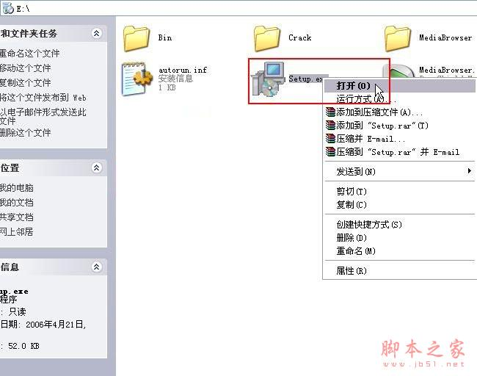
第二步：点击“单机安装”按钮。
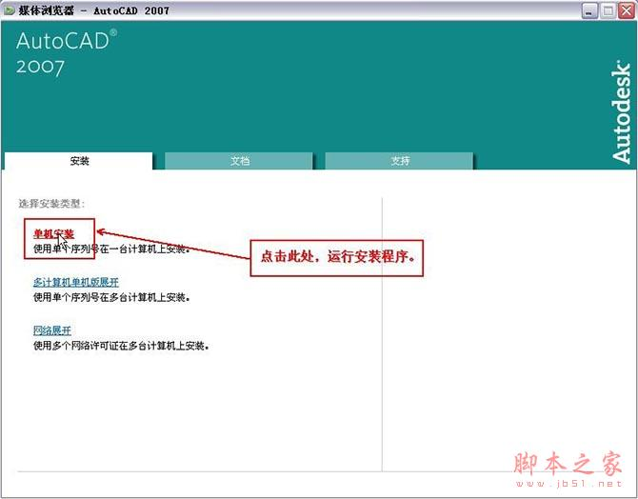

第三步：点击“安装”。
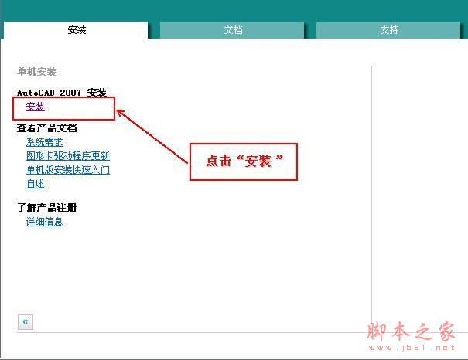
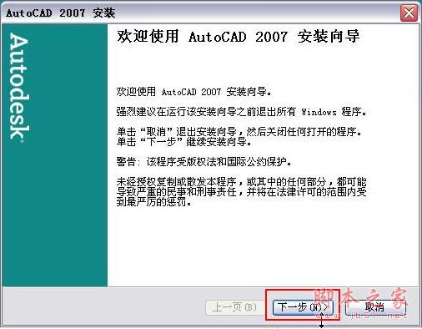

第四步：接受“安装协议”。
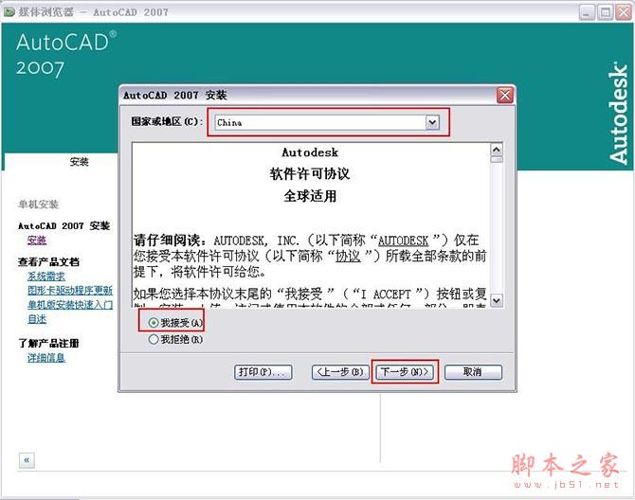

第五步：如图所示，输入“序列号”。
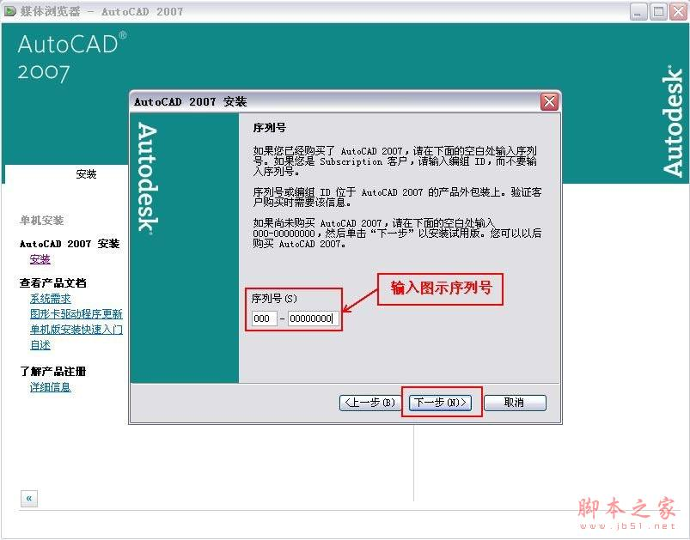

第六步：输入安装信息。
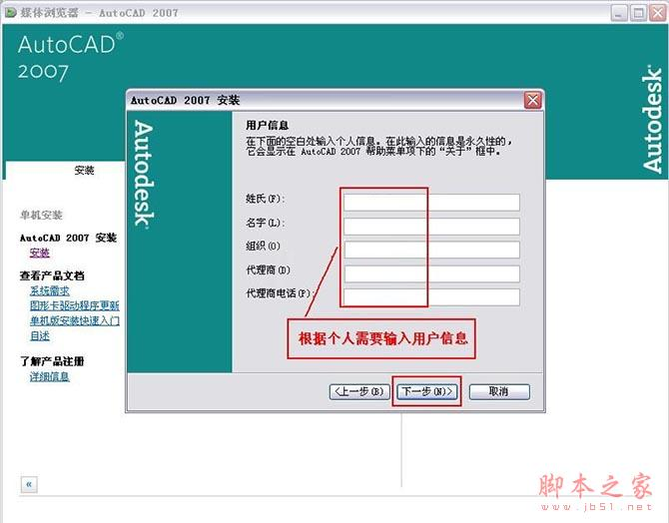

第七步：选择“典型”安装。
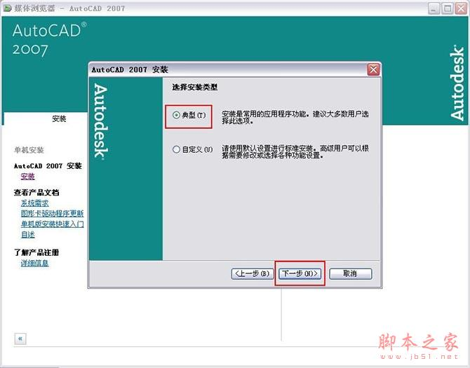

第八步：选择需要安装的“可安装工具”。
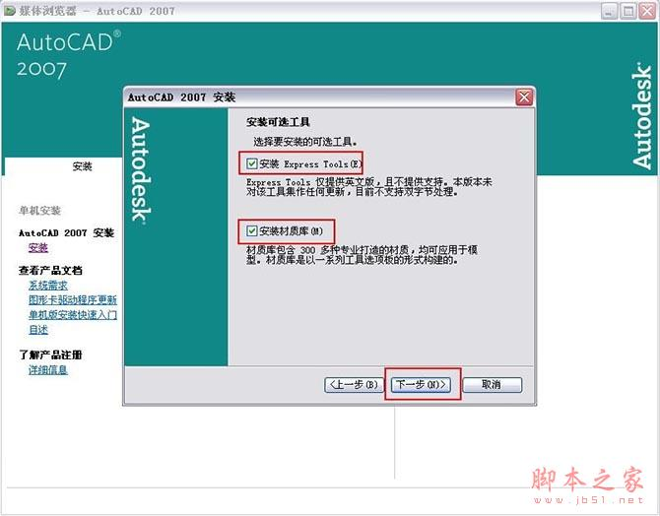

第九步：配置安装路径。

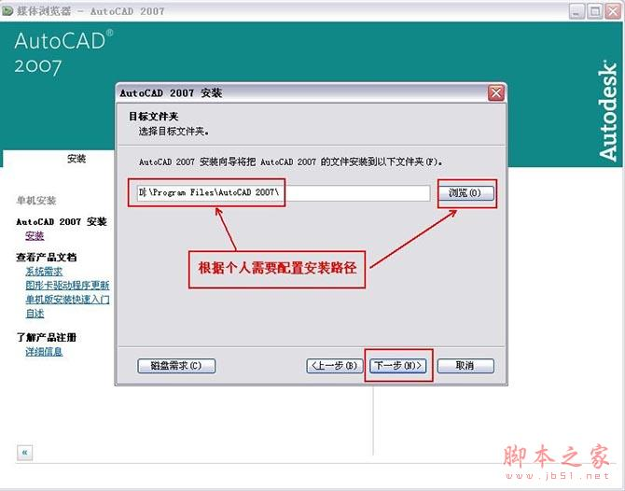
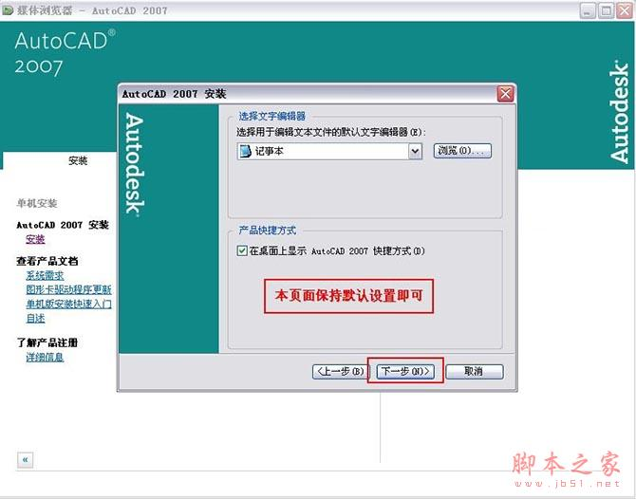

第十步：开始安装。
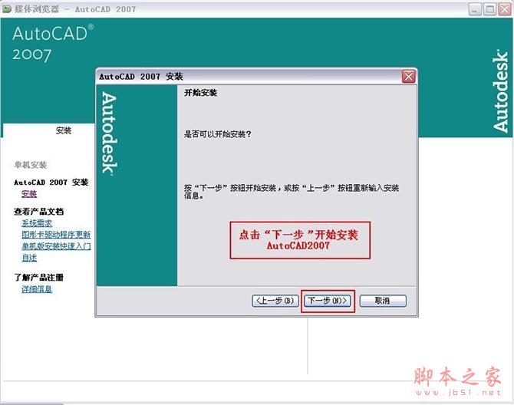

第十一步：安装中，等待安装完毕。

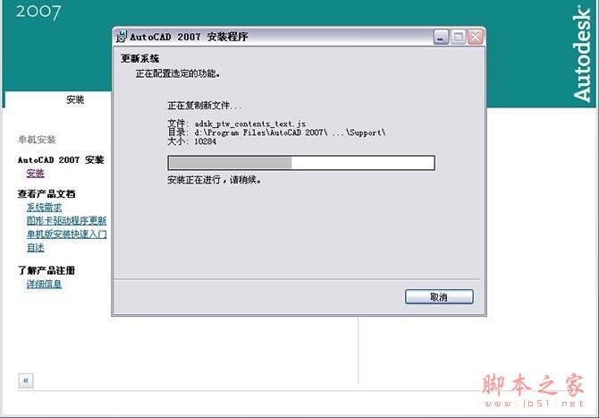

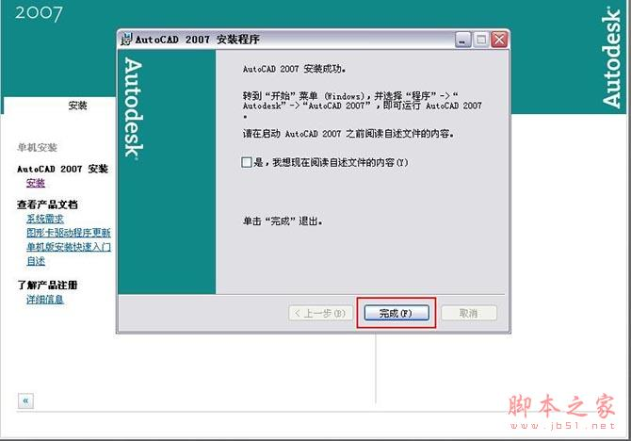

第十二步：如图示进行操作，破解AutoCAD2007。

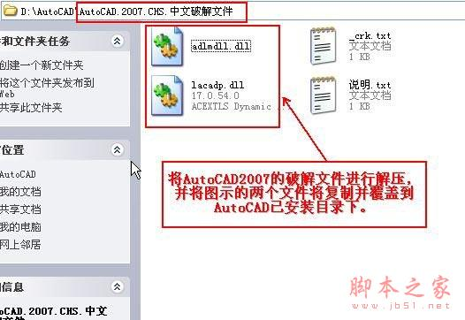
软件安装目录如果没有记住！！！！
桌面—2007软件图标—鼠标右键—属性——就可以看到软件安装目录了
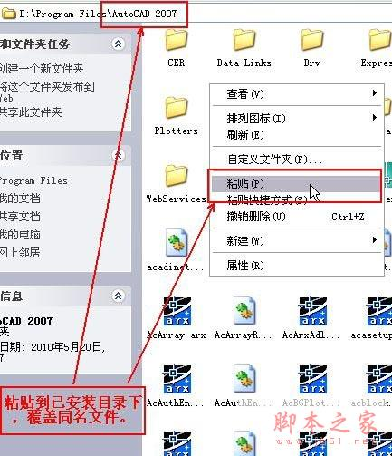

第十三步：破解完成，AutoCAD2007即可顺利运行。

